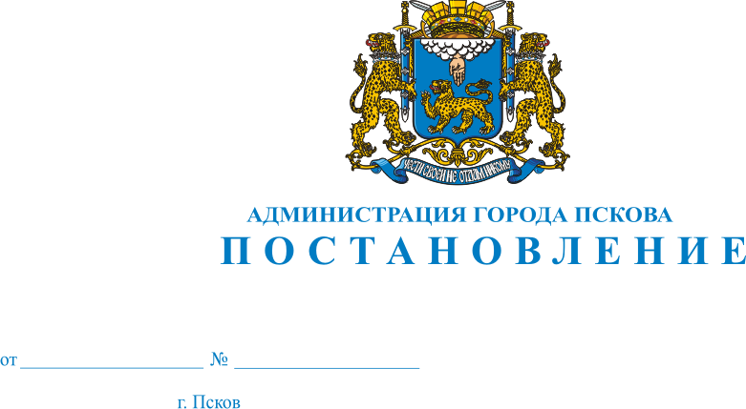
1093
17.05.2013 г.

О демонтаже самовольно установленного некапитального сооружения (металлический гараж коричневого цвета) прямоугольной формы, с ориентировочными размерами 5м х 2,5м, расположенного по адресу: г. Псков, ул. Пароменская, у д. 5 (со стороны Муниципального бюджетного образовательного учреждения «Лицей №4 «Многопрофильный») в границах кадастрового квартала КН 60:27:005 02 13,собственник которого не установлен

В соответствии с Порядком освобождения земельных участков на территории города Пскова от самовольно установленных, брошенных или оставленных собственником движимых вещей, утвержденным Решением Псковской городской Думы от 28.12.2011 №2049, Актом о самовольном занятии земельного участка от 04.04.2013 №4 Комиссии по освобождению земельных участков на территории города Пскова от самовольно установленных, брошенных или оставленных собственником движимых вещей, созданной на основании Решения Псковской городской Думы от 28.12.2011 №2049, Распоряжения Администрации города Пскова от 06.04.2012 №257-р, руководствуясь статьями 32 и 34 Устава муниципального образования «Город Псков», Администрация города Пскова
ПОСТАНОВЛЯЕТ:
1. Собственнику самовольно установленного некапитального сооружения (металлический гараж коричневого цвета) прямоугольной формы, с ориентировочными размерами 5м х 2,5м, расположенного по адресу: г. Псков, ул. Пароменская, у д. 5 (со стороны Муниципального бюджетного образовательного учреждения «Лицей №4 «Многопрофильный») в границах кадастрового квартала КН 60:27:005 02 13, произвести демонтаж данного объекта в течение пяти дней с момента опубликования настоящего Постановления.
2. В случае неисполнения п. 1 настоящего Постановления, Управлению городского хозяйства Администрации города Пскова (Никоноров А.К.) осуществить демонтаж объекта посредством привлечения специализированной организации в соответствии с требованиями действующего законодательства, обеспечив хранение безхозяйных движимых вещей в течение 12 месяцев.
3. Настоящее Постановление вступает в силу с момента его официального опубликования.
4. Опубликовать настоящее Постановление в газете «Псковские Новости» и разместить на официальном сайте муниципального образования «Город Псков» в сети «Интернет».
5. Контроль за исполнением настоящего Постановления оставляю за собой.

Глава Администрации города Пскова И.С. Чередниченко

